# **interrogantes en el ANALISIS DE DATOS “products_dF**

Nos encontramos analizando el Dataset “Products_df”, y se nos plantean una serie de interrogantes tras haber analizado cada varaible de manera independiente y habiendo conocido las características generales del mismo (índice, forma, columnas, registros etc…):

1. ¿Cuál son los requisitos para ser cliente de EasyMoney?
   1. Es preciso tener una cuenta básica Easy Money?
   2. Se puede escoger el servicio que se desee?
   3. No es preciso tener contratado ningún servicio para ser cliente?

Esta duda nos surge, tras darnos cuenta que en algunos periodos (meses), no hay servicios contratados.

2. Observamos que tenemos en cartera 456.373 clientes, de los cuales;

- el 76,8%, (350.384) tienen algún servicio contratado en algún de los meses

- y un 23,2% (105.989) no tienen ningún servicio contratado.

Puede que signifique, que **¿NO SON CLIENTES REALES? Y SON POTENCIALES CLIENTES, QUE SE HAN INTERESADO POR NUESTRO SERVICIO PERO NO HEMOS CONSEGUIDO CAPTARLOS?**

1. **Que significan los 61 valores nulos?:** (en payroll y pension_plan)
   1. No se han introducido los datos?
   2. No se ha contratado ese servicio?

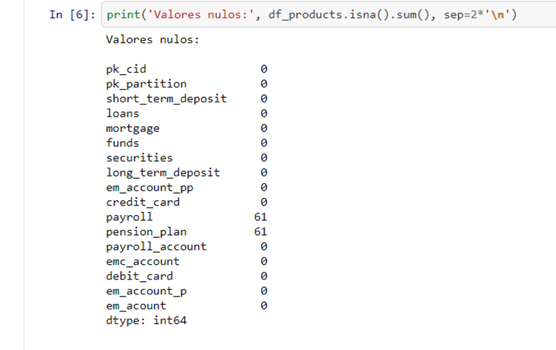

1. Entendemos que la ingesta de datos, es el volcado de los datos mensuales, pero ¿es posible saber la fecha de apertura de contratación del servicio del cliente?
2. Vemos que cada mes, la cantidad de datos aumenta**,** ¿a qué es debido?
   1. Nuevos servicios contratados, incluyendo los nuevos clientes? 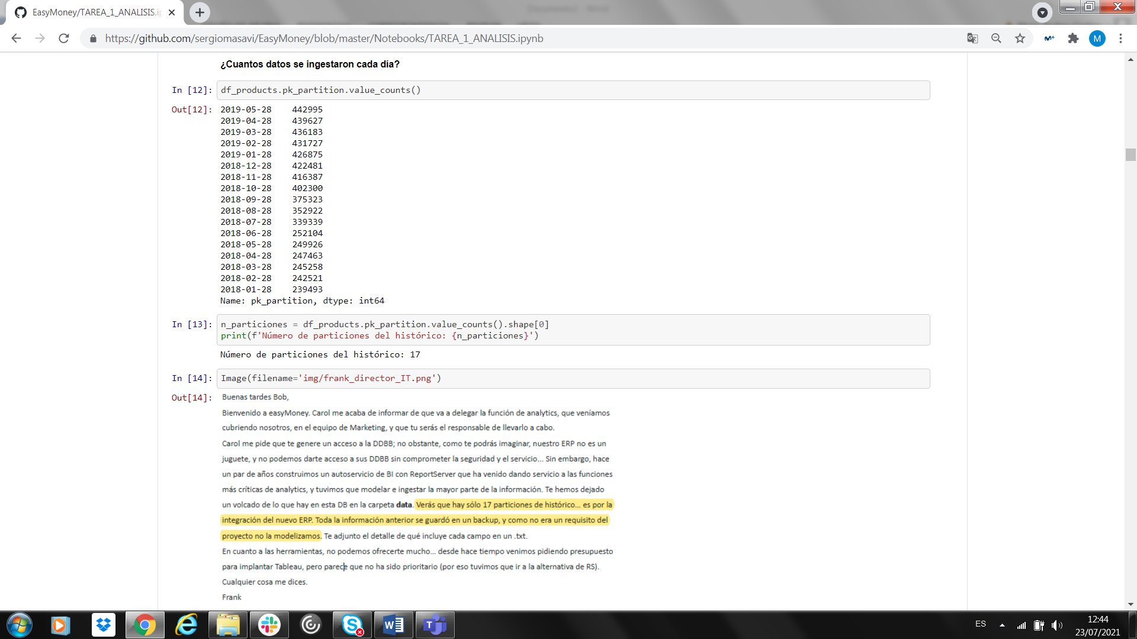

|  |  |  |
| --- | --- | --- |
| **Fecha volcado de datos** | **cantidad de datos volcados** | **Dif mes a mes** |
| 2018-01-28 | 239493 |  |
| 2018-02-28 | 242521 | 3028 |
| 2018-03-28 | 245258 | 2737 |
| 2018-04-28 | 247463 | 2205 |
| 2018-05-28 | 249926 | 2463 |
| 2018-06-28 | 252104 | 2178 |
| 2018-07-28 | 339339 | 87235 |
| 2018-08-28 | 352922 | 13583 |
| 2018-09-28 | 375323 | 22401 |
| 2018-10-28 | 402300 | 26977 |
| 2018-11-28 | 416387 | 14087 |
| 2018-12-28 | 422481 | 6094 |
| 2019-01-28 | 426875 | 4394 |
| 2019-02-28 | 431727 | 4852 |
| 2019-03-28 | 436183 | 4456 |
| 2019-04-28 | 439627 | 3444 |
| 2019-05-28 | 442995 | 3368 |
|  | TOTAL | 203502 |

Hay un incremento de datos desde el 28 de enero del 2018 hasta el 28 de mayo de 2019, (que es el único registro de 203.502 datos. Siempre con una tendencia ascendente. Observando que en fechas como julio del 2018, se produce casi el 25% de los volcados totales. ¿a que es debido? Y los meses de septiembre y octubre, el volumen de datos también es importante.

(se debe a alguna campana de mk, (descuentos, oferta de captación) nueva apertura de servicios? Nuevas condiciones?....

* 1. Observamos que NO se reflejan las bajas de los clientes. ¿De qué manera obtenerlas? Averiguar cuando dejan de volcarse datos de esos clientes…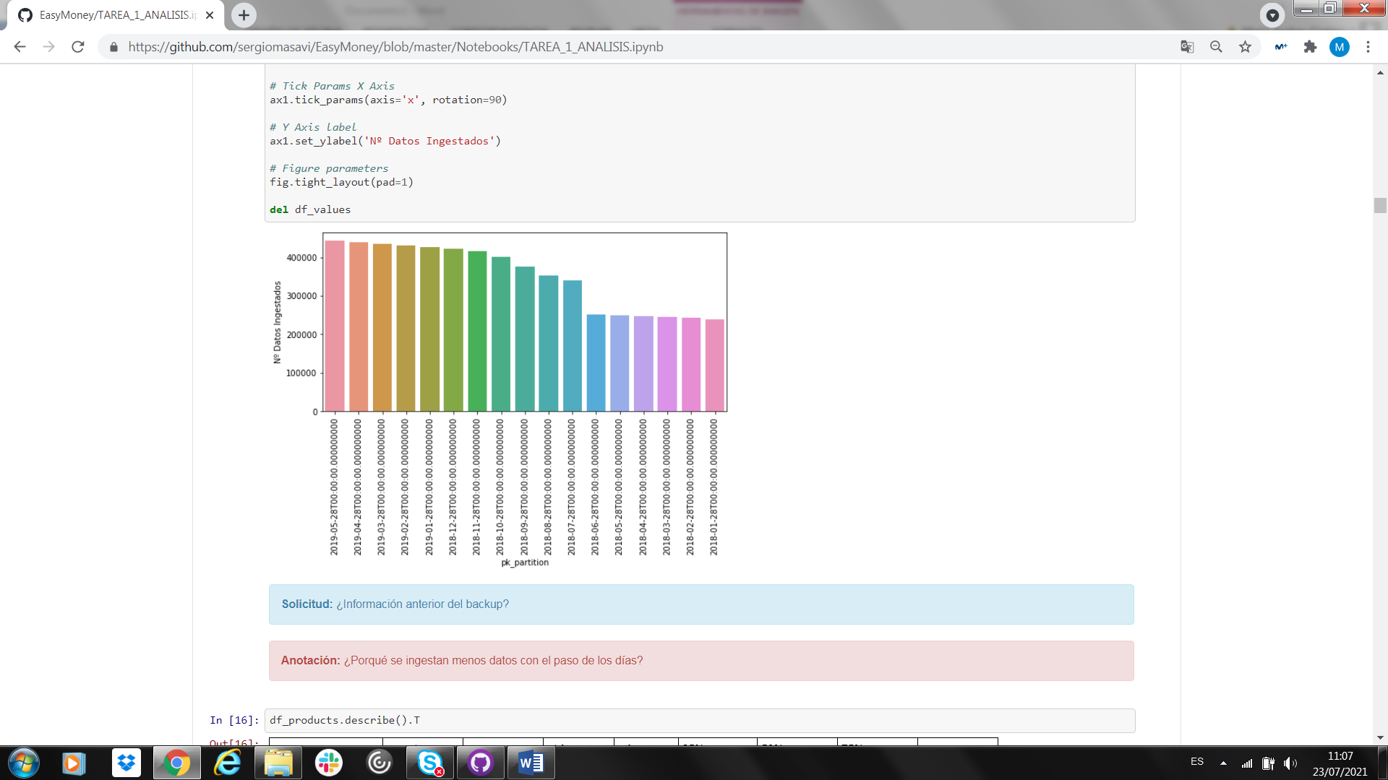

1. Si en un mes, no hay descarga de datos de un cliente, es porque se ha dado de baja? O porque no ha contratado ningún servicio?
2. Hemos encontrado, algunos clientes, que solo tienen contratado algunos meses la tarjeta de debito, ¿no debería ir asociada una tarjeta a una cuenta?

Una vez descubramos estos interrogantes podremos avanzar con los siguientes datasets “comercial activity & sociodemographics” y conocer:

1. **Cuantos clientes tienen contratado un único servicio, o varios? ¿Cuál es el cliente con más servicios contratados?**
2. **% de fidelización de clientes**?

* Cuantos clientes están desde el inicio?
* Cuantos clientes se han dado de baja?
* Cuantos hemos recuperado?

1. De donde son los clientes que compran nuestro servicio y por qué.
2. Que publico objetivo tiene cada servicio
3. Que rango de edad contrata cada servicio
4. Son hombres o mujeres
5. Con que media salarial
6. Etc..